Борисова Александра Ивановна
Труженица тыла
19.10.1921-
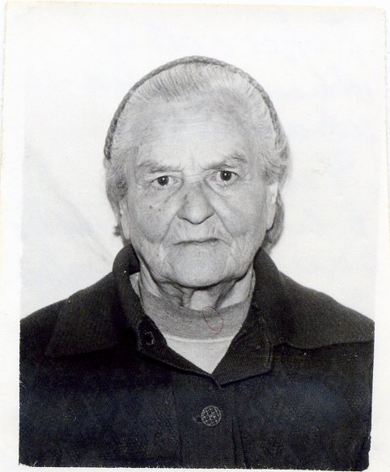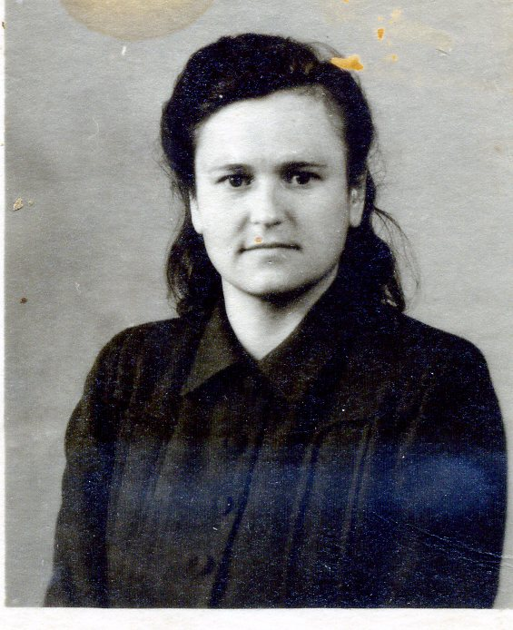

Родилась 19 октября 1921 года в селе Елховка Петровского района. На фронт ушли отец - Сидоров Иван Павлович, три дяди. Все погибли, защищая Родину. Выписка из книги памяти Саратовской области (СИДОРОВ Иван Павлович, род. 1898, д. Елховка. Призван в Сов. Арм. Жернов. РВК. Старшина. Погиб в бою 1941.)
Во время войны жила в Петровске, там, на митинге, и услышала о вероломном нападении Германии на Советский Союз. В войну работала разнорабочей, косили, помогали в уборке урожая. Работала в колхозе бухгалтером. В Петровске закончила педагогическое училище, работала учителем начальных классов. Будучи на пенсии, работала в школе делопроизводителем.


